BV-02j

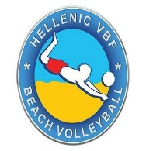
ΔΗΛΩΣΗ ΣΥΜΜΕΤΟΧΗΣ ΟΜΑΔΑΣ
ΠΑΝΕΛΛΗΝΙΟ ΠΡΩΤΑΘΛΗΜΑ
BEACH VOLLEY JUNIORS 2026

Σωματείο :____________________
Σωματείο :____________________
Αθλητής-τρια Νο. 1
Αρ. Μητρώου
Αθλητής-τρια Νο. 2
Αρ. Μητρώου

(υπογραφή) |  | (ημερομηνία)

(υπογραφή) |  | (ημερομηνία)


Κατηγορία: Αγόρια
Κορίτσια

ΚΑΤΗΓΟΡΙΑ ΣΥΜΜΕΤΟΧΗΣ
Κ19 Γεννημένοι-ες μετά την 1/1/2008
Κ17 Γεννημένοι-ες μετά την 1/1/2010

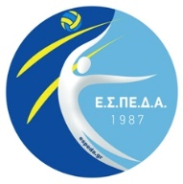
Σημειώστε με ✓ τις κατηγορίες και τα τουρνουά που σας ενδιαφέρουν
Ε.Σ.ΠΕ.Δ.Α.
Θερμοπυλών 52
18345 Μοσχάτο
τηλ. 2109402078-2109400687 www.espeda.gr espeda@espeda.gr

